Задание №6

Unit-тесты

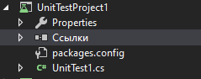

Рисунок 1 - Окно проекта в обозревателе решений

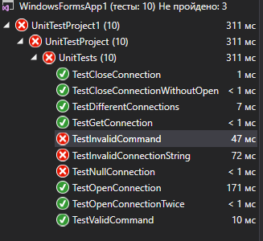

Рисунок 2 - Скриншот выполненных Unit-тестов

Создание библиотеки

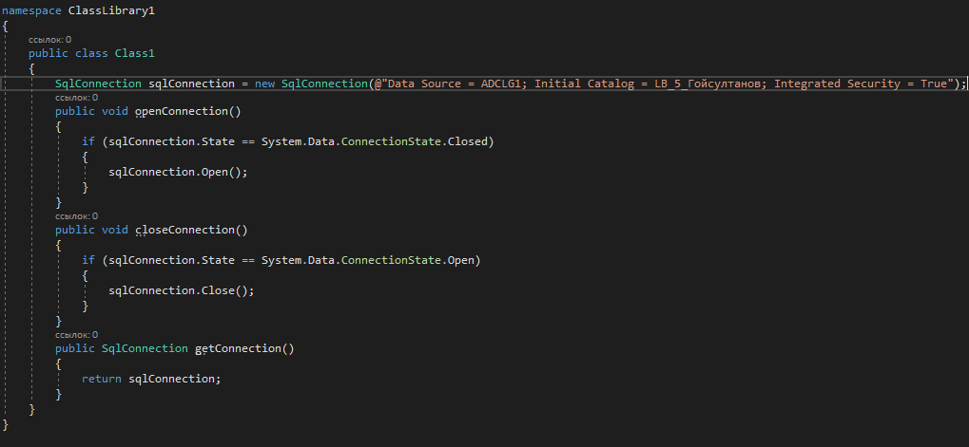

Рисунок 3 - Создание библиотеки для работы с БД

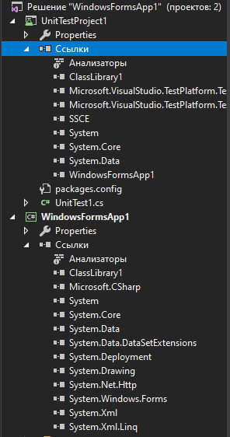

Рисунок 4 - Все связи и ссылки используемые для конечной работы

Test-Cases

|  |  |
| --- | --- |
| **Название проекта** | Поставка товаров |
| **Рабочая версия** | 1.0 |
| **Имя тестирующего** | Гойсултанов Мурад Мусаевич |
| **Дата(ы) теста** | 15.11.2023 |

Тестовый пример 1:

|  |  |
| --- | --- |
| **Тестовый пример №1** | TestOpenConnection |
| **Приоритет тестирования** | Высокий |
| **Заголовок** | Проверка открытого соединения с БД |
| **Краткое изложение теста** | Открыто ли соединение с БД |
| **Этапы теста** | Открытие соединения с БД  Проверка соединения |
| **Тестовые данные** | - |
| **Ожидаемый результат** | Установление соединения с БД. |
| **Фактический результат** | Соответствует ожидаемому результату |
| **Статус** | Зачет |
| **Предварительное условие** | Соединение открыто |
| **Постусловие** | Нет изменений |
| **Примечания** | - |

Тестовый пример 2:

|  |  |
| --- | --- |
| **Тестовый пример №2** | TestCloseConnection |
| **Приоритет тестирования** | Высокий |
| **Заголовок** | Проверка закрытого соединения с БД |
| **Краткое изложение теста** | Закрыто ли соединение с БД |
| **Этапы теста** | Закрытие соединения с БД  Проверка соединения |
| **Тестовые данные** | - |
| **Ожидаемый результат** | Закрытие соединения с БД. |
| **Фактический результат** | Соответствует ожидаемому результату |
| **Статус** | Зачет |
| **Предварительное условие** | Соединение открыто |
| **Постусловие** | Нет изменений |
| **Примечания** | - |

Тестовый пример 3:

|  |  |
| --- | --- |
| **Тестовый пример №3** | TestGetConnection |
| **Приоритет тестирования** | Высокий |
| **Заголовок** | Проверка получения соединения с БД |
| **Краткое изложение теста** | Получено ли соединение с БД |
| **Этапы теста** | Закрытие соединения с БД  Проверка получения соединения |
| **Тестовые данные** | - |
| **Ожидаемый результат** | Получения соединения с БД. |
| **Фактический результат** | Соответствует ожидаемому результату |
| **Статус** | Зачет |
| **Предварительное условие** | Соединение получено |
| **Постусловие** | Нет изменений |
| **Примечания** | - |

Тестовый пример 4:

|  |  |
| --- | --- |
| **Тестовый пример №4** | TestOpenConnectionTwice |
| **Приоритет тестирования** | Высокий |
| **Заголовок** | Проверка открытого соединения с БД 2 раза |
| **Краткое изложение теста** | Открыто ли соединение с БД |
| **Этапы теста** | Открытие соединения с БД  Проверка получения соединения |
| **Тестовые данные** | - |
| **Ожидаемый результат** | Получения соединения с БД 2 раза. |
| **Фактический результат** | Соответствует ожидаемому результату |
| **Статус** | Зачет |
| **Предварительное условие** | Соединение получено |
| **Постусловие** | Нет изменений |
| **Примечания** | - |

Тестовый пример 5:

|  |  |
| --- | --- |
| **Тестовый пример №5** | TestCloseConnectionWithoutOpen |
| **Приоритет тестирования** | Высокий |
| **Заголовок** | Проверка закрытие соединения с БД без открытия приложения |
| **Краткое изложение теста** | Закрыто ли соединение с БД |
| **Этапы теста** | Закрытие соединения с БД  Проверка получения соединения |
| **Тестовые данные** | - |
| **Ожидаемый результат** | закрытие соединения с БД без открытия приложения |
| **Фактический результат** | Соответствует ожидаемому результату |
| **Статус** | Зачет |
| **Предварительное условие** | Соединение не получено |
| **Постусловие** | Нет изменений |
| **Примечания** | - |

Тестовый пример 6:

|  |  |
| --- | --- |
| **Тестовый пример №6** | TestAdminForm |
| **Приоритет тестирования** | Высокий |
| **Заголовок** | Проверка роли пользователя с логином «admin» |
| **Краткое изложение теста** | Открытие формы администртатора |
| **Этапы теста** | Ввод логина и пароля  Проверка открытия формы администратор |
| **Тестовые данные** | Логин –«admin»  Пароль – «admin» |
| **Ожидаемый результат** | Открытие формы администратора |
| **Фактический результат** | Соответствует ожидаемому результату |
| **Статус** | Зачет |
| **Предварительное условие** | Форма администратора открыта |
| **Постусловие** | Нет изменений |
| **Примечания** | - |